**СОДЕРЖАНИЕ**

1. Введение 3
2. Характеристика предприятия и объекта проектирования 7
3. Расчетно-технологический раздел 11
4. Организационный раздел 22
5. Технологическая карта 30
6. Заключение 31
7. Список используемой литературы 32

**1. ВВЕДЕНИЕ**

Автомобильный транспорт России в силу ряда причин приобретает все большее значение. Автомобили широко используются во всех областях народного хозяйства, выполняют значительный объем транспортных работ, а точнее служит для перевозки грузов и пассажиров.

Автомобили имеют широкий спектр применения в различных средах и различных климатических условиях и в связи с этим подвергаются нагрузкам. Поэтому техническое состояние автомобиля как и всякой другой машины в процессе длительной эксплуатации не остается неизменным. Оно ухудшается в следствии изнашивания деталей и механизмов, поломок и других неисправностей, что приводит к понижению эксплуатационных качеств автомобиля.

Основным средством уменьшения изнашивания деталей и механизмов и предотвращения неисправностей автомобиля, т.е. поддержание его в должном техническом состоянии, является своевременное и высококачественное выполнение технического обслуживания и ремонта, как капитального так и текущего. Техническое состояние так же зависит от условий хранения автомобиля.

Знание всех факторов и закономерностей изменений технического состояния автомобилей позволяет правильно организовать работы по повышению его мощности и долговечности, путем своевременного и высококачественного технического обслуживанию.

Под ТО понимают совокупность операций (уборо-моечных, крепёжных, регулировочных, смазочных) цель которых предупредить возникновение неисправностей, повысить надёжность и уменьшить изнашиваемость деталей. ТО-2 в отличии от ТО-1 более углубленное и трудоёмкое. Если при ТО-1 техническое состояние автомобиля определяют визуально и выполняется небольшой спектр работ, направленных на своевременное выявление неисправностей, то при ТО-2 выполняются работы охватывающие весь автомобиль, при этом не только определяется техническое состояние автомобиля, но и проводятся работы различного рода: замена масла /смазки/ в узлах трения, очистка или замена фильтрующих элементов, регулировочные работы. Связано это с тем, что ТО-2 выполняется через значительный промежуток времени в отличии от ТО-1, за который автомобиль получает значительные неисправности и повреждения. Поэтому качественное выполнение ТО-2 способно повысить срок службы автомобиля.

Главной задачей автомобильного транспорта является полное количественное и своевременное удовлетворение потребностей народного хозяйства в перевозках при возможных минимальных затратах материальных и трудовых ресурсов.

В рамках предпочтительных направлений научно-технического развития традиционных видов грузовых перевозок на автомобильном транспорте в качестве базовых задач могут быть приняты:

- разработка научно-обоснованного типажа и структуры парка подвижного состава грузового автомобильного показателей их фактического состояния и прогнозирования остаточного ресурса деталей узлов и механизмов;

-комплексное решение проблемы повышения уровня безопасности движения транспортных средств;

- создание новых функциональных возможностей действующих общегородских и межотраслевых АСУ грузовым транспортом;

- создание новых видов скоростных, экологически чистых, видов автомобильного транспорта для обеспечения городских, пригородных и междугородних перевозок.

- разработка и внедрение новых систем технического обслуживания и ремонта подвижного состава на основе происходили ухудшение уровня обслуживания грузовых перевозок на автомобильном транспорте.

Важнейшим антикризисным мероприятием, осуществленным Правительством РФ по предложению Минтранса России, стало выделение из федерального бюджета целевых субсидий регионам на закупку отечественных автотранспортных средств и коммунальной техники. Регионам были предложены крайне выгодные условия: оплата 70% стоимости подвижного состава взял на себя федеральный бюджет. И хотя по ряду причин механизм реализации программы заработал далеко не сразу, но эффективность ее оказалась высокой. Так, по словам Николая Одинцова – директора дивизиона «Автобусы», компания «Русские Автобусы – Группа ГАЗ» уже поставила 2160 автобусов во все регионы РФ и продолжит поставки до конца года. При этом Госпрограмма составит 39% от общего количества продаж этого крупнейшего отечественного производителя автобусной техники в натуральном выражении и 51% – в денежном.

В области международных перевозок в связи с резким сокращением грузовой базы и у наших, и у иностранных перевозчиков высвободились значительные ресурсы. А так как в части конкурентоспособности российские перевозчики пока еще часто проигрывают иностранцам, то усилия министерства были направлены на то, чтобы в условиях кризиса закрепить на рынке позиции отечественных перевозчиков. В качестве инструмента для решения этой задачи были использованы административные рычаги. В результате объемы деятельности российских перевозчиков хотя и сократились, но их рыночная доля сохранилась практически на докризисном уровне. В рамках текущей деятельности департамента в начале этого года была завершена работа над постановлением Правительства РФ об утверждении правил перевозок пассажиров и багажа, разработка которых предусмотрена Уставом автомобильного транспорта. В совокупности с уставом правила устанавливают конечный перечень требований к предоставлению транспортных услуг, которые обязательны для всех хозяйствующих субъектов, осуществляющих перевозки пассажиров в Российской Федерации. Особо стоит отметить законопроект «Об общих принципах организации транспортного обслуживания населения на маршрутах регулярных перевозок». Он призван решить острейшие проблемы во взаимоотношениях перевозчиков и местных органов власти, связанных с организацией регулярных перевозок. Однако в конце 2007 года законопроект был снят с рассмотрения в Госдуме во втором чтении, в связи с чем уже в этом году Президент РФ дал поручение определиться с судьбой данного законопроекта. В подготовленном департаментом ответе предлагается переработать этот документ. Ожидают утверждения постановлением правительства и разработанные департаментом «Правила обеспечения безопасности перевозок пассажиров автомобильным транспортом и городским наземным электрическим транспортом».

**2. ХАРАКТЕРИСТИКА ПРЕДПРИЯТИЯ И ОБЪЕКТА ПРОЕКТИРОВАНИЯ**

Основное назначение проектируемого АТП – перевозка пассажиров на небольшие расстояния (городские маршруты (такси), маршруты внутри региона и прочее). Основной подвижной состав – легковой автомобиль ГАЗ-31105.

Легковой автомобиль «Волга» ГАЗ 31105, это усовершенствованная модель ГАЗ 3110. Конструкторами завода «ГАЗ» изменен не только внешний вид и салон автомобиля ГАЗ 31105, но и ходовая часть, которая теперь не имеет шкворней, а основана на шаровых опорах. У моделей Волга 31105 модернизирована задняя подвеска, установлен стабилизатор устойчивости задних колес, улучшена коробка передач, которая имеет плавное переключение скоростей. Сам салон автомобиля Волга ГАЗ 31105 претерпел незначительные изменения, к примеру, теперь установлены более усовершенствованные передние сиденья, дающие комфорт не только водителю, но и пассажиру.

Технические характеристики автомобиля «Волга» ГАЗ 31105

|  |  |  |
| --- | --- | --- |
| ОБЩИЕ ДАННЫЕ | | |
| Модель Тип кузова Число дверей Количество мест, включая место для водителя Масса снаряженного автомобиля, кг Максимально допустимая полная масса автомобиля, кг Разрешенная максимальная масса установленного на крыше багажника с грузом, кг Минимальный дорожный просвет, мм Наименьший радиус поворота по оси следа внешнего переднего колеса, м, не более | | ГАЗ 31105 седан 4 5 1400  2000  50 156 5,8 |
| ДВИГАТЕЛЬ | | |
| Модель Число и расположение цилиндров Рабочий объем двигателя, л Диаметр цилиндра, мм Ход поршня, мм Степень сжатия Порядок работы цилиндров Максимальная мощность, кВт (л. с), не менее  Максимальный крутящий момент, Н-м (кгсм), не менее Направление вращения коленчатого вала (со стороны шкива) Топливо Тип системы питания Система зажигания Система смазки Система вентиляции картера  Система охлаждения | | ЗМЗ 4062  Четыре, в ряд 2,285 92 86 9,5 1-3-4-2 95,7(130) 206(21,0) Правое  Неэтилированный бензин с октановым числом не менее 92 Распределенный впрыск топлива Микропроцессорная Комбинированная, под давлением и разбрызгиванием Закрытая, принудительная, с отводом картерных газов во впускной трубопровод Жидкостная, закрытая, с принудительной циркуляцией |
| ТРАНСМИССИЯ | | |
| Сцепление Коробка передач Передаточные числа на передачах:  первой  второй  третьей  четвертой  пятой  заднего хода Карданная передача Главная передача | Однодисковое, сухое, с гидравлическим приводом выключения Механическая пятиступенчатая, с синхронизаторами на всех передачах 3,786 2,188 1,304 1,0 0,794 3,28 Двухвальная, с промежуточной опорой Гипоидная, передаточное число - 3,9 | |
| ХОДОВАЯ ЧАСТЬ | | |
| Передняя подвеска  Задняя подвеска  Амортизаторы Колеса Шины: тип размер | Независимая, пружинная, бесшкворневая, на поперечных рычагах со стабилизатором поперечной устойчивости Зависимая, на продольных полуэллиптических рессорах, со стабилизатором поперечной устойчивости Гидравлические, телескопические, двустороннего действия Стальные 6,5J 15H2 или легкосплавные 7J 15Н2  Радиальные, бескамерные 195/65R15 | |
| РУЛЕВОЕ УПРАВЛЕНИЕ | | |
| Тип рулевого управления Тип рулевого механизма Передаточное число рулевого механизма Рулевой привод Рулевая колонка | Со встроенным в рулевой механизм гидроусилителем Винт - шариковая гайка - рейка - сектор 17,3 Трапеция; тяги с шаровыми шарнирами С противоугонным устройством, объединенным с выключателем зажигания | |
| ТОРМОЗНАЯ СИСТЕМА | | |
| Рабочая тормозная система: тормозные механизмы передних колес тормозные механизмы задних колес Привод рабочей тормозной системы   Тормозные механизмы стояночной тормозной системы Привод стояночной тормозной системы | Дисковые, вентилируемые, с плавающей однопоршневой скобой Барабанные, с одним рабочим цилиндром и двумя поршнями Гидравлический, двухконтурный, с вакуумным усилителем, регулятором давления в тормозных механизмах задних колес и датчиком аварийного падения уровня тормозной жидкости | |

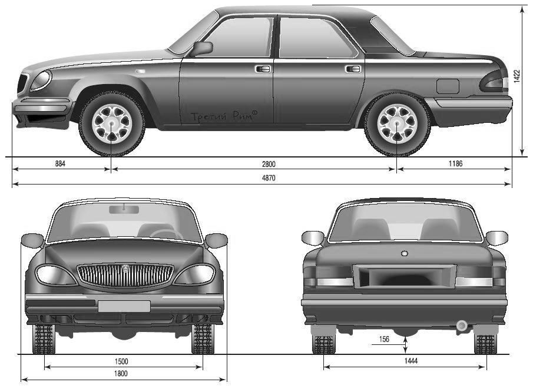

Объектом проектирования является зона ТО-2 комплекса технического обслуживания и диагностики.

Зона ТО-2 предназначена для проведения технического обслуживания автомобилей, а также для сопутствующего ремонта автомобилей и обеспечения работоспособного состояния подвижного.

Под ТО понимают совокупность операций (регулировочные, смазочные, крепежные), цель которых предупредить возникновение неисправностей (повысить надежность) и уменьшить изнашивание деталей (повысить долговечность), а, следовательно, длительное время поддерживать автомобиль в состоянии постоянной технической готовности и исправности к работе.

**3. РАСЧЕТНО-ТЕХНОЛОГИЧЕСКИЙ РАЗДЕЛ**

Для выполнения технологического расчета принимается группа показателей из задания на проектирование и исходные нормативы ТО и ремонта. Из задания на проектирование принимаются.

Таблица 3.1

|  |  |
| --- | --- |
| Марка автомобиля | ГАЗ-31105 |
| Списочный состав, ед. | 250 |
| Категория условий эксплуатации | III |
| Среднесуточный пробег одного автомобиля, км | 325 |
| Средняя продолжительность работы автомобиля на линии, ч. | 13,6 |
| Количество рабочих дней в году, дн. | 302 |
| Пробег автомобиля с начала эксплуатации в долях от Lкр  менее 0,5  0,5-0,75  0,75-1  более 1 | 30  85  80  55 |
| Количество автомобилей, прошедших капитальный ремонт, ед. | 35 |
| tВП = 5 ч. 30 мин. | |
| tВК = 7 ч. 00 мин. | |

3.1 Выбор исходных нормативов периодичности ТО и пробега до капитального ремонта и их корректирование.

3.1.1 Периодичность ТО:

Lто-1 = Lто-1н· К1· К3 (3.1)

Lто-2 = Lто-2н· К1· К3 (3.2)

Lто-1н; Lто-2н - нормативная периодичность технических обслуживаний (принимается по таблице 2.2 [3]).

Lто-1н= 5000 км

Lто-2н = 20000 км

К1  - коэффициент корректирования нормативов, учитывающий категорию условий эксплуатации (принимается по таблице 2.8 [3]).

К1  = 0,8

К3 - коэффициент корректирования нормативов, учитывающий природно-климатические условия и агрессивность окружающей среды (принимается по таблице 2.10 [3]).

К3 = 1,0 (г. Москва, умеренный климат, [3], стр.63)

Lто-1 = 5000 · 0,8 · 1 = 4000 км

Lто-2 = 20000· 0,8 · 1 = 16000 км

Проверяем кратность периодичности ТО со среднесуточным пробегом автомобилей:

n 1 =   =  = 12,3 ≈ 12 (3.3)

n 2 =  = = 4 (3.4)

Скорректированные по кратности величины периодичности ТО:

Lто-1 = n 1 · Lсс = 12 · 325 = 3900 км

Принимаем Lто-1 = 3900 км

Lто-2 = n 2 · Lто-1  = 4 · 3900 = 15600 км (3.5)

Пробег до капитального ремонта:

Lкр = Lкрн· К1· К2· К3 (3.6)

Lкрн– нормативный пробег до первого КР (принимается по таблице 2.3 [3]);

Lкрн= 350000 км

К1  - коэффициент корректирования нормативов, учитывающий категорию условий эксплуатации (принимается по таблице 2.8 [3]).

К1  = 0,8

К2 –коэффициент, учитывающий модификацию подвижного состава (принимается по таблице 2.9 [3]).

К2 = 1,00

К3 - коэффициент корректирования нормативов, учитывающий природно-климатические условия и агрессивность окружающей среды (принимается по таблице 2.10 [3]).

К3 = 1,0

Lкр = 350000 · 0,8 · 1,0 · 1,0 = 280000 км

Проверяем кратность пробега до капитального ремонта с периодичностью ТО-1:

n 3 =  = = 71,8 (3.7)

Скорректированная по кратности величина пробега до капитального ремонта:

Lкр = n 3 · Lто-1 = 72 · 3900 = 280800 км. (3.8)

3.2 Выбор исходных нормативов продолжительности простоя подвижного состава в ТО и ремонте и их корректирование:

dТО и ТР = dТО и ТРн  · К4’, дн./ 1000 км (3.9)

dТО и ТРн  - нормативная продолжительность простоя подвижного состава в ТО и ТР (принимается по таблице 2.6 [3]);

dТО и ТРн  = 0,35;

, где (3.10)

А1, А2, Аn – количество автомобилей, входящих в группу с одинаковым пробегом с начала эксплуатации;

К4’(n) – среднее значение коэффициента корректирования продолжительности простоя подвижного состава в ТО и ТР в зависимости от пробега с начала эксплуатации (принимается по таблице 2.11 [3]);

= 1,15

dТО и ТР = 0,35 · 1,15 = 0,40 дн./ 1000 км;

3.3 Определение коэффициента технической готовности:

α т =  (3.11)

Lкрср – средневзвешанная величина пробега автомобилей до капитального ремонта, км;

Lкрср = Lкр · ( 1 – 0,2 · ), км (3.12)

Акр = 35 – количество автомобилей, прошедших капитальный ремонт;

А = 250 ед. – списочное количество автомобилей в АТП;

Lкрср = 280800 · ( 1 – 0,2 · ) = 272938 км;

dкр – продолжительность пребывания подвижного состава в капитальном ремонте (принимается по таблице 2.6 [3]);

dкр = 18 дн.

α т = = 0,87

3.4 Расчет коэффициента использования автомобилей:

α и = · α т · КИ  (3.13)

ДРГ – рабочие дни в году на АТП;

ДРГ = 302 дн.

КИ – коэффициент, учитывающий снижение использования технически исправных автомобилей в рабочие дни парка по эксплуатационным причинам, принимается в пределах 0,93…0,97.

КИ = 0,96 дн.

α и = · 0,87 · 0,96 = 0,69;

3.5 Определение суммарного годового пробега автомобилей в АТП:

###### Σ Lг = 365 · α и · LСС · Аи (3.14)

Σ Lг = 365 · 0,69 · 325 · 250 = 20 462 813 км.

3.6 Определение годовой программы по ТО:

Количество ежедневных обслуживаний

NЕОГ =  (3.15)

NЕОГ = = 62963 обслуж.

Количество УМР за год (для легковых автомобилей)

NУМРГ = (1,10…1,15) NЕОГ (3.16)

NУМРГ = 1,10 · 62963 = 69259 обслуж.

Количество ТО-2

NТО-2Г =  (3.17)

NТО-2Г = = 1312 обслуж.

Количество ТО-1

NТО-1Г =  - NТО-2Г  (3.18)

NТО-1Г = – 1312 = 3935 обслуж.

Количество сезонных обслуживаний за год

NСОГ = 2 · Аи (3.19)

NСОГ = 2 · 250 = 500 обслуж.

3.7 Расчет сменной программы по видам ТО

NЕОсм =  (3.20)

NТО-1см =  (3.21)

NТО-2см =  (3.22)

См – число смен работы соответствующей зоны ТО (принимается по Приложению 8 Методических указаний)

NЕОсм =  = 104 обслуж.

NТО-2см =  ≈ 2 обслуж.

NТО-1см =  ≈ 7 обслуж.

Принимаем следующие методы организации технологического процесса:

зона ЕО – поточный;

зона ТО-1 – тупиковый;

зона ТО-2 – тупиковый.

3.8 Определение трудоемкости технических воздействий:

tТО-1 = tНТО-1 · К2· К5 · КМ (1) (3.23)

tТО-2 = tНТО-2 · К2 · К5 · КМ (2) (3.24)

tЕО = tНЕО · К2 · К5 · КМ (ЕО) (3.25)

КМ (ЕО)  - коэффициент механизации, снижающий трудоемкость ЕО:

КМ (ЕО)  =  (3.26)

См = 55% - снижение трудоемкости за счет применения моечной установки;

Со = 15% - снижение трудоемкости путем замены обтирочных работ обдувом воздухом;

КМ (ЕО)  =  = 0,3;

КМ (1,2)  - коэффициент механизации , снижающий трудоемкость ТО-1 и ТО-2 соответственно при тупиковом методе - КМ (1,2)  = 1;

tНЕО , tНТО-1 , tНТО-2 – нормативная трудоемкость ТО (принимается по таблице 2.2 [3]);

tНТО-1 = 2,50 чел.-ч,

tНТО-2 = 10,50 чел.-ч,

tНЕО = 1,40 чел.-ч,

К2 – коэффициент корректирования нормативов в зависимости от модификации подвижного состава (принимается по таблице 2.9 [3]);

К5 – коэффициент корректирования нормативов в зависимости от количества обслуживаемых автомобилей на АТП (принимается по таблице 2.12 [3]).

tТО-1 = 2,50 · 1,0· 0,95 · 1 = 2,38 чел.-ч,

tТО-2 = 10,50 · 1,0· 0,95 · 1 = 9,98 чел.-ч,

tЕО = 1,40 · 1,0· 0,95 · 0,3 = 0,40 чел.-ч;

Трудоемкость сезонного обслуживания:

tСО = ССО · tТО-2 (3.27)

ССО – принимается равной 0,2 (для умеренного климата);

tСО = 0,2 · 9,98 = 2,00 чел.-ч;

Удельная трудоемкость текущего ремонта:

tТР = tНТР · К1 · К2 · К3 · К4(ср)· К5, чел.-ч / 1000 км, где (3.28)

tНТР – нормативная трудоемкость ТР (принимается по таблице 2.2 [3]);

tНТР = 3,0 чел.-ч / 1000 км;

К1  - коэффициент корректирования нормативов, учитывающий категорию условий эксплуатации (принимается по таблице 2.8 [3]).

К2 – коэффициент корректирования нормативов в зависимости от модификации подвижного состава (принимается по таблице 2.9 [3]);

К3 - коэффициент корректирования нормативов, учитывающий природно-климатические условия и агрессивность окружающей среды (принимается по таблице 2.10 [3]).

К4’(n) – среднее значение коэффициента корректирования удельной трудоемкости текущего ремонта в зависимости от пробега с начала эксплуатации;

, где (3.29)

А1, А2, Аn – количество автомобилей, входящих в группу с одинаковым пробегом с начала эксплуатации

К4’(n) – среднее значение коэффициента корректирования продолжительности простоя подвижного состава в ТО и ТР в зависимости от пробега с начала эксплуатации (принимается по таблице 2.11 [3]);;

= 1,15

К5 – коэффициент корректирования нормативов в зависимости от количества обслуживаемых автомобилей на АТП (принимается по таблице 2.12 [3]).

tТР = 3,0 · 1,2 · 1,0 · 1,0 · 1,15 · 0,95 = 3,93 чел.-ч / 1000 км

По результатам выбора и расчетов показателей ТО и ремонта составляем таблицу (таблица 3.2).

Таблица 3.2

|  |  |  |  |  |  |  |  |  |  |  |
| --- | --- | --- | --- | --- | --- | --- | --- | --- | --- | --- |
| **Исходные**  **нормативы** | | **Коэффициенты корректирования** | | | | | | | **Скорректированные**  **нормативы** | |
| **Обозначение** | **Вели-чина** | **К1** | **К2** | **К3** | **К4(ср)** | **К5** | **КМ** | **Крез** | **Обозначение** | **Вели-чина** |
| Lто-1н, км | 5000 | 0,8 |  | 1 |  |  |  | 0,8 | Lто-1н, км | 3900 |
| Lто-2н, км | 20000 | 0,8 |  | 1 |  |  |  | 0,8 | Lто-2н, км | 15600 |
| tНЕО, чел.-час | 1,4 |  | 1 |  |  | 0,95 | 1 | 0,95 | tЕО, чел.-час | 0,40 |
| tНТО-1 , чел.-час | 2,5 |  | 1 |  |  | 0,95 | 1 | 0,95 | tТО-1 , чел.-час | 2,38 |
| tНТО-2 , чел.-час | 10,5 |  | 1 |  |  | 0,95 | 0,3 | 0,29 | tТО-2 , чел.-час | 9,98 |
| tНТР,  чел.-час/1000км | 3,0 | 1,2 | 1 | 1,0 | 1,15 | 0,95 |  | 1,311 | tТР,  чел.-час/1000км | 3,93 |
| LКРн, км | 350000 | 0,8 | 1 | 1 |  |  |  | 0,8 | LКР, км | 280800 |
| dТОи ТРн,  дн/1000км | 0,35 |  |  |  | 1,15 |  |  | 1,15 | dТОи ТР,  дн/1000км | 0,40 |
| dКРн, дн | 18 |  |  |  |  |  |  |  | dКР, дн | 18 |

3.9 Определение общей годовой трудоемкости технических воздействий (ТО-2)

Годовая трудоемкость ТО-2:

Тг2 = tТО-2 · NТО-2Г + Тгсп.р(2) , чел.-ч. (3.30)

Годовая трудоемкость сопутствующего ремонта при проведении ТО-2:

Тгсп.р(1) = Стр · tТО-2 · NТО-2Г , чел.-ч. (3.31)

Стр – регламентированная доля сопутствующего ремонта при проведении ТО;

Стр = 0,15…0,20;

Тгсп.р(2) = 0,2 · 9,98 · 1312 = 2619 чел.-ч;

Годовая трудоемкость ТО-2:

Тг2 = 9,98 · 1312 + 2619 = 15713 чел.-ч.

3.10 Определение количества ремонтных рабочих на объекте

проектирования

Число производственных рабочих мест и рабочего персонала:

РЯ =  чел. (3.32)

РШ =  чел. (3.33)

- годовая трудоемкость соответствующей зоны ТО, ТР, цеха, поста и т.д., чел.-час;

РЯ – число явочных, технологически необходимых рабочих или количество рабочих мест, чел.;

РШ – штатное число производственных рабочих, чел.;

ФРМ – годовой фонд рабочего времени одного рабочего места (номинальный), (принимается по Приложению 2 Методических указаний), ч;

ФРМ = 2010 ч.

ФРВ – годовой фонд рабочего времени штатного рабочего, (принимается по Приложению 2 Методических указаний), ч;

ФРВ = 1780 ч.

РЯ = = 7,81

Принимаем РЯ = 8 чел.

РШ = = 8,83

Принимаем РШ = 9 чел.

Расчетные показатели по объекту проектирования сводим в таблицу (таблица 3.3).

Таблица 3.3

|  |  |  |  |  |
| --- | --- | --- | --- | --- |
| **Наименование показателя** | **Условное обозначение** | **Единица измерения** | **Величина показателя** | |
| **расчетная** | **принятая** |
| Годовая производственная программа |  |  |  |  |
| - по ЕО | NЕОГ | Обсл. | 62963 | 62963 |
| - по ТО-1 | NТО-1Г | Обсл. | 3935 | 3935 |
| -по ТО-2 | NТО-2Г | Обсл. | 1312 | 1312 |
| - по СО | NСОГ | Обсл. | 500 | 500 |
| Сменная производственная программа |  |  |  |  |
| - по ЕО | NЕОсм | Обсл. | 104,2 | 104 |
| - по ТО-1 | NТО-1см | Обсл. | 6,51 | 7 |
| - по ТО-2 | NТО-2см | Обсл. | 2,17 | 2 |
| Общая годовая трудоемкость работ ТО-2 в АТП | ТГТО-2 | Чел.-ч. | 15713 | 15713 |
| Количество производственных рабочих по объекту проектирования |  |  |  |  |
| явочное | РЯ | Чел. | 7,81 | 8 |
| штатное | РШ | Чел. | 8,83 | 9 |

**4. ОРГАНИЗАЦИОННЫЙ РАЗДЕЛ**

4.1 Выбор метода организации производства ТО и ТР на АТП

Среди прочих методов организации производства ТО и ремонта в на­стоящее время наиболее прогрессивным является метод, основанный на формировании ремонтных подразделений по технологическому принципу (метод технологических комплексов) с внедрением централизованного управления производством (ЦУП).

Основные организационные принципы этого метода заключаются в следующем:

1. Управление процессом ТО и ремонта подвижного состава в АТП осу­ществляются централизовано отделом (центром) управления производством;

2. Организация ТО и ремонта в АТП основывается на технологическом принципе: формирования производственных подразделений (комплексов), при котором каждый вид технического воздействия (ЕО, TO-I, ТО-2, Д-l, Д-2, ТР автомобилей, ремонт агрегатов) выполняется специализированными подразде­лениями;

3. Подразделения (бригады, участки и исполнители), выполняющие од­нородные виды технических воздействий, для удобства управления ими объе­диняются в производственные комплексы:

-комплекс технического обслуживания и диагностики (ТОД); - комплекс текущего ремонта (ТР);

- комплекс ремонтных участков (РУ),

4. Подготовка производства (комплектование оборотного фонда, достав­ка агрегатов, узлов и деталей на рабочие места и с рабочих мест, мойка агрегатов, узлов и деталей перед отправкой в ремонт, обеспечение рабочим инстру­ментом, перегон автомобилей в зонах ожидания ТО и ремонта) осуществляется централизованно комплексом подготовки производства (ПП);

5. Обмен информацией между отделом управления и всеми производст­венными подразделениями базируется на двусторонней диспетчерской связи, средствах автоматики и телемеханики.

Схема централизованного управления производством при методе технологических комплексов приведена на схеме 4.1. Схема управления объектами проектирования по ТО и ТР представлена на схеме 4.2.

Схема 4.1

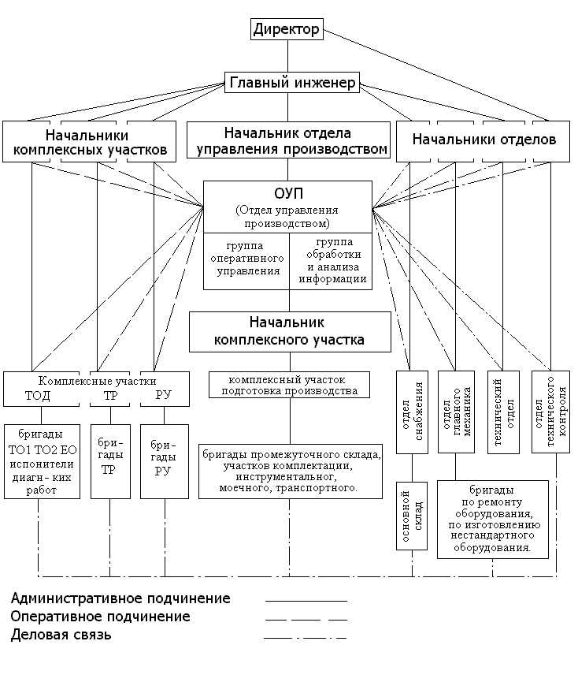

4.2 Схема управления зоной ТО-2

Схема 4.2

Начальник комплекса ТОД

Мастер зоны ТО-2

Рабочее место №2

Рабочее место №…

Рабочее место №1

Административное подчинение ________

Оперативное подчинение

4.3 Схема технологического процесса на объекте проектирования

Схема 4.3

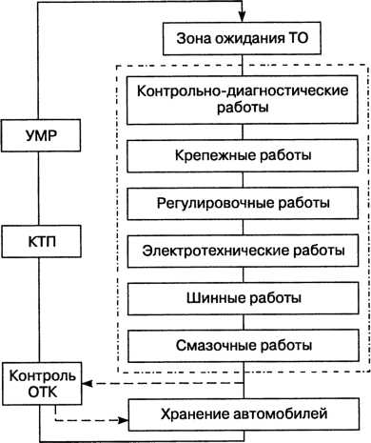

4.4 Выбор режима работы производственных подразделений

Таблица 4.1

|  |  |  |  |  |
| --- | --- | --- | --- | --- |
| **Наименование производственных подразделений** | **Режим работы подразделений** | | | |
| **Число дней работы в году** | **Число смен работы в сутки** | **Продолжи-тельность смены** | **Период выполнения смены** |
| Зона ЕО | 302 | 2 | 8 | II и III |
| Посты Д-1 и Д-2 | 302 | 2 | 8 | I и II |
| Зона ТО-1 | 302 | 2 | 8 | II и III |
| Зона ТО-2 | 302 | 2 | 8 | I и II |
| Зона ТР | 302 | 3 | 7-8 | I , II и III |
| Ремонтные участки | 302 | 2 | 8 | I и II |

Совмещенный суточный график работы автомобилей на линии представлен на схеме 4.4.

Схема 4.4

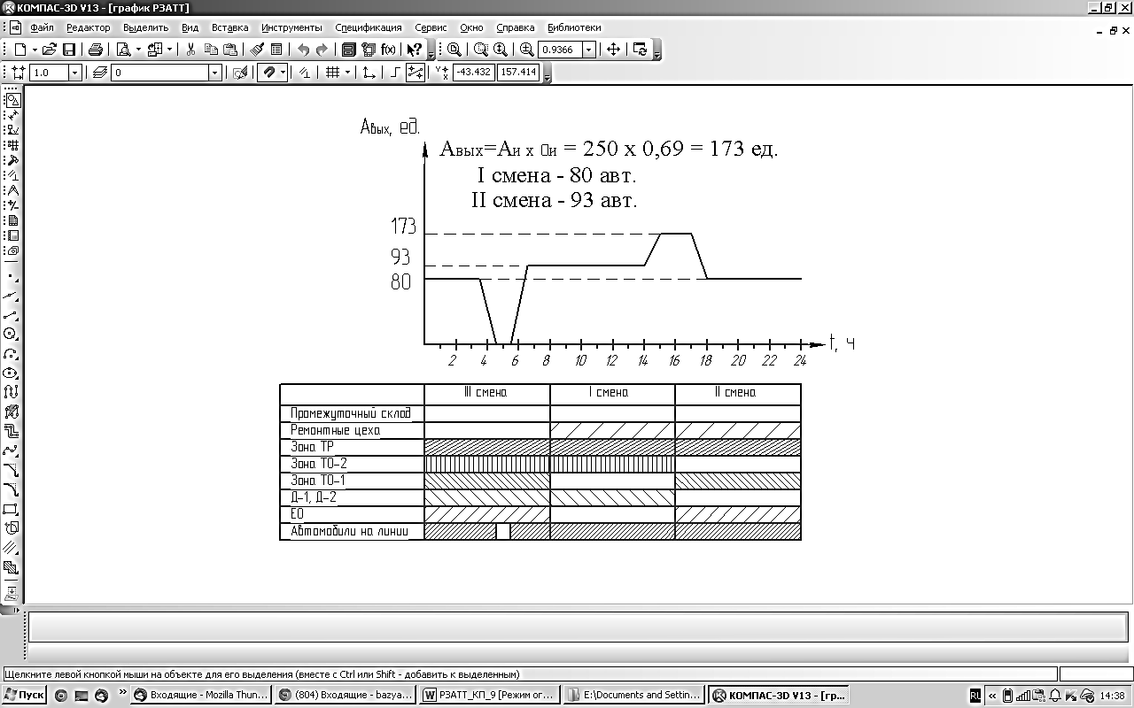

4.5 Расчет количества постов в зоне ТО-2

Расчет количества постов зоны ТО-2 проводим для организации производства ТО и ремонта автомобильного транспорта тупиковым методом (универсальные посты).

$n_{ТО}=\frac{τ_{П}}{R}$, где

- такт поста, т.е. время обслуживания автомобиля на посту, мин.

- ритм производства, т.е. время одного обслуживания, мин.

$$τ_{П}= \frac{\sum{Т_{2}^{Г}∙60∙К_{н}}}{N_{2}^{Г}∙P∙К_{и}}+t_{П}$$

Кн – коэффициент неравномерности загрузки постов (принимается по Приложению 21 Методических указаний);

Кн = 1,09

Р – численность одновременно работающих на посту (принимается по Приложению 22 Методических указаний);

Р = 2 чел.

КИ – коэффициент использования рабочего времени поста (принимается по Приложению 23 Методических указаний);

КИ = 0,97

tП – время установки автомобиля на пост и съезда с него (принимается равным 1-3 мин);

tП = 2 мин.

$$τ_{П}= \frac{15713 ∙60∙1,09}{1312∙2∙0,97}+2=405,73 мин.$$

Ритм производства рассчитываем по формуле:

$$R=\frac{t_{см}∙C_{см}∙60}{N_{2}^{см}}$$

tсм – продолжительность работы зоны ТО-2 за одну смену, ч (см. табл.4.1);

Ссм – число смен (см. табл.4.1);

$$R=\frac{8∙2∙60}{2}=480 мин.$$

$$n_{ТО}=\frac{405,73}{480}=0,84$$

**Принимаем один тупиковый пост ТО-2.**

4.6 Распределение работ по ТО-2

Таблица 4.2

|  |  |  |  |
| --- | --- | --- | --- |
| **Виды работ** | **Трудоемкость** | | **Рярасч (чел)** |
| **%** | **чел.час** |
| Диагностические | 5 | 785,65 | 0,3905 |
| Крепежные | 46 | 7227,98 | 3,5926 |
| Регулировочные | 8 | 1257,04 | 0,6248 |
| Смазочные, заправочные | 10 | 1571,3 | 0,781 |
| Электротехнические | 8 | 1257,04 | 0,6248 |
| ТО системы питания | 3 | 471,39 | 0,2343 |
| Шинные | 2 | 314,26 | 0,1562 |
| Кузовные | 18 | 2828,34 | 1,4058 |
| **ИТОГО** | 100 | 15713 | 7,81 |

4.7 Подбор технологического оборудования

Таблица 4.3

| **Наименование**  **оборудования** | **Тип**  **модель** | | **Кол-во** | **Размеры в плане, мм** | **Общая площадь,**  **м2** |
| --- | --- | --- | --- | --- | --- |
| Слесарный верстак | ВС-1 | | 1 | 1800х750 | 1,35 |
| Подъемник для автомобиля | ПТ-16М | | 1 | (430х945)х2 | 0,81 |
| Шкаф для инструмента и приспособлений | СорИнстр | | 1 | 1850х800 | 1,48 |
| Прибор для проверки света фар | Сивик | | 1 | 825х700 | 0,57 |
| Нагнетатель смазки | С-231 | | 1 | 600х400 | 0,24 |
| Установка для сбора масел | ST-5 | | 1 | 810х760 | 0,61 |
| Установка для мойки | СИ | | 1 | 1000х600 | 0,6 |
| Установка для заправки трансмиссионных масел | С-223 | | 1 | 550х730 | 0,4 |
| Тележка для инструмента | 378.3114 | | 2 | 815х700 | 1,14 |
| Емкость для слива охлаждающей жидкости | ПИ-140 | | 1 | 670х400 | 0,27 |
| Стеллаж для материалов и запчастей | СИ | | 1 | 1800х350 | 0,63 |
|  |  |  | |  |  |
| Комплексный стенд для диагностики | ScanM | | 1 | 700х400 | 0,28 |
| Газоанализатор | Инфракар | | 1 | - | - |
| Огнетушитель | ОХП-10 | | 1 | 250х250 | 0,06 |
| Ларь для отходов | СИ | | 1 | 500х500 | 0,25 |
| Установка для отсоса отработавших газов | OzoneECO | | 1 | - | - |
| ИТОГО | | | | | 8,69 |

4.8 Расчет производственной площади

Площади производственных помещений определяют одним из следующих методов:

- аналитически (приближенно) по удельной площади, приходящейся на один автомобиль, единицу оборудования или одного рабочего;

- графически (более точно) по планировочной схеме, на которой в принятом масштабе вычерчиваются посты (поточные линии) и выбранное технологическое оборудование с учетом категории подвижного состава и с соблюдением всех нормативных расстояний между автомобилями, оборудованием и элементами зданий;

- графо-аналитически (комбинированный метод) путем планировочных решений и аналитических вычислений.

При наличии настольного, переносного оборудования и приборов, а также настенного подвесного оборудования в суммарную площадь должны входить площади столов, верстаков и стеллажей, на которых устанавливается оборудование и приборы, а не площади самого оборудования. Если оборудование занимает меньшую площадь в плане, чем площадь устанавливаемого на него автомобиля, то в суммарную площадь оно не включается.

Площадь зоны ТО-2:

 (4.1)

где - коэффициент плотности расстановки постов и оборудования, зависящий от назначения производственного помещения.

- суммарная площадь оборудования в плане, расположенного вне площади, занятой автомобилями, .

- площадь, занимаемая автомобилям в плане, .

- расчетное число постов в соответствующей зоне.

FТО-2= 4,5(8,61 +8,69) = 77,8 м2

ЗАКЛЮЧЕНИЕ

В курсовом проекте рассматривается автотранспортное предприятие г. Москвы. Был произведен расчет программы предприятия, определена трудоемкость работ и количество производственных рабочих.

В организационной части определены перспективные методы работы предприятия и, в частности, зоны ТО-2 по обслуживанию легковых автомобилей ГАЗ-31105. Подобрано оборудование для зоны ТО-2 комплекса технического обслуживания и диагностики АТП.

ЛИТЕРАТУРА

1. Б.Н.Суханов, И.О.Борзых, Ю.Ф.Бедарев "Техническое обслуживание и ремонт автомобилей", Москва, Транспорт, 1985г.
2. Краткий автомобильный справочник, НИИАТ, Москва, Транспорт, 1986г.
3. Положение о техническом обслуживании и ремонте подвижного состава автомобильного транспорта, Москва, Транспорт, 1986г
4. Г.М. Напольский "Технологическое проектирование автотранспортных предприятий", Москва, Транспорт, 1985г.
5. Г.В.Крамаренко, И.В.Барашков "Техническое обслуживание автомобилей", Москва, Транспорт, 1982г.
6. Общесоюзные нормы технологического проектирования предприятий для автомобильного транспорта. ОНТП-01-86, Горький, 1990г.
7. Методические указания по выполнению курсового проекта по техническому обслуживанию и ремонту подвижного состава АТП. Н.Новгород, РЗАТТ, 1999г.
8. Табель технологического оборудования и специализированного инструмента для автотранспортных предприятий и баз централизованного технического обслуживания автомобилей Министерства автомобильного транспорта РСФСР, Москва, Минавтотранс РСФСР, 1983 г.